

东北大学秦皇岛分校
计算机与通信工程学院
计算机网络课程设计

设计题目 利用Java实现基于POP3协议 的简易邮件客户端程序

专业名称
班级学号
学生姓名
指导教师
设计时间 | 2024年 6月18日— 2024年6月26日

课程设计任务书

专业：计算机科学与技术 学号： 学生姓名（签名）：

设计题目：利用Java实现基于POP3协议的简易邮件客户端程序
一、设计实验条件
- 操作系统：windows11
- 编辑器：vscode
- java版本：17.0.9
二、设计任务及要求
- 利用JAVA实现POP协议的基本功能，支持连接到邮件服务器、进行用户身份验证、获取邮件列表、下载邮件内容等基本操作。
- 实现POP3协议的基本命令，如连接、登录、获取邮件列表、下载邮件等功能。
三、设计报告的内容
- 设计题目与设计任务（设计任务书）
- 前言（绪论）(设计的目的、意义等)
- 设计主体（各部分设计内容、分析、结论等，包括遇到的问题及改进方向）
- 结束语（设计的收获、体会等）
- 参考资料

四、设计时间与安排
1、设计时间： 1周
2、设计时间安排：
熟悉实验设备、收集资料： 2 天
设计图纸、实验、计算、程序编写调试： 3 天
编写课程设计报告： 1 天
答辩： 1 天
目 录
1 绪 论 3
2 设计概述 4
2.1 设计要求 4
2.2 设计内容 4
3 设计实现 6
3.1 程序结构 6
3.1.1 JMailMessage 6
3.1.2 JPOP3 10
3.1.3 JMailClient 16
4 设计测试 21

1 绪 论
本计算机网络课程设计旨在利用JAVA实现POP协议的基本功能。
POP协议，即邮局协议，用于从Internet信箱取出邮件。其目前共有两个版本：POP2和POP3。POP3是在RFC937(Post Office Protocol-Version 3，Rose，1991)中定义的，其应用范围远比POP2广泛，因此本课程设计实现的协议为POP3。
POP3协议为电子邮件访问和远地登录问题提供了一种可行的解决方案，其设计允许用户登录到POP3服务器并取走来自远地系统的邮件，而不是登录到网络本身。用户可以访问Internet上任何系统和POP3服务器，并允许任何理解并使用POP3协议的用户代理。
本次课程设计通过实现计算机网络的具体协议，加深设计者对POP3协议工作原理的理解，将计算机网络的相关知识具现化到项目中，提高设计者对计算机网络知识的理解，同时提高对Java编程语言的运用水平。

2 设计概述

2.1 设计要求
POP协议允许用户登录POP服务器并取走来自远地系统的邮件，可参阅RFC937。本次设计要求利用JAVA实现POP协议的基本功能，支持连接到邮件服务器、进行用户身份验证、获取邮件列表、下载邮件内容等基本操作。实现POP3协议的基本命令，如连接、登录、获取邮件列表、下载邮件等功能。

2.2 设计内容
典型的POP3协议会话过程可以分为三个阶段:鉴别阶段、处理阶段和更新阶段。POP3协议客户和服务器建立连接后进入鉴别阶段。在鉴别阶段中，客户向服务器标识自身。如鉴别成功，服务器就打开客户邮箱，会话进入处理阶段。在处理阶段中，客户请求服务器提供有关邮件信息(例如邮件列表)或完成动作(例如取走指定邮件报文)。然后，会话进入更新阶段，在这一阶段连接终止。
在会话过程中,会使用一系列的POP3协议命令。在 Internet上实现最基本要求的POP3命令如表2.1所示。
表 2.1 实现最基本要求的POP3命令
命令 | 描述
USER | 用户名
PASS | 用户/服务器要求口令
QUIT | 关闭连接
STAT | 服务器返回邮箱中的邮件数和这些邮件的总计大小
LIST | 返回邮件ID和大小
RETR | 从邮箱中取出邮件（以一个邮件ID作为参数）
DELE | 标记删除的邮件（以一个邮件ID作为参数）
NOOP | 服务器返回一个有效的相应但不产生任何动作
LAST | 服务器返回访问的最大的邮件数
REST | 去除具有删除标记的所有邮件的标记
POP3定义的响应只有两种:与ACK报文类似的成功标志“文本+OK";与NAK 报文类似的失败标志“文本+ERR”。这两种响应标识POP3协议服务器收到的请求和对命令做出响应的成功与否。典型的响应就是描述性的文本串紧接着服务器的响应。
当客户端程序与服务器的 POP3协议端口(110)建立TCP 连接后，POP3协议要求一个带有用户名参数的USER命令作为第一个传输报文。如果服务器返回一个成功响应(+OK)，则下一个俞令必须是带有用户口令的PASS命令。
本课程设计在实现以上命令与响应的基础上，对建立连接，验证用户名与口令，各命令语句构造。邮件头与邮件内容的打包与解析等进行了封装，并在程序中添加了错误处理模块。响应信息与未得到预期响应的错误信息对照如表2.2所示。
表 2.2 响应信息与未得到预期响应的错误信息
响应 | 错误信息
CONNECTION | Server didn't connect
IDENTIFICATION | Bad user name
AUTHENTICATION | Invalid username/passwond combination
STATUS | Status couldn't be retrieved
RETRIEVE | Retrieve failed
DELETE | Could not delete message
QUIT | Error while quitting
本课程设计使用的POP3服务器为pop.163.com，根据163邮箱定义的邮件格式进行了相应解码。示例邮件内容与邮件主题的原格式如下。
代码清单 2.1 示例邮件内容与邮件主题的原格式
body: ------=_Part_158395_488085478.1718967239488
Content-Type: text/plain; charset=GBK
Content-Transfer-Encoding: base64

cG9wM9OmyKG72LXExNrI3Q==
------=_Part_158395_488085478.1718967239488
Content-Type: text/html; charset=GBK
Content-Transfer-Encoding: base64

PGRpdiBzdHlsZT0ibGluZS1oZWlnaHQ6MS43O2NvbG9yOiMwMDAwMDA7Zm9udC1zaXplOjE0cHg7
Zm9udC1mYW1pbHk6QXJpYWwiPjxwIHN0eWxlPSJtYXJnaW46MDsiPnBvcDPTpsihu9i1xMTayN08
L3A+PC9kaXY+
------=_Part_158395_488085478.1718967239488--

subject: =?GBK?Q?=B2=E2=CA=D4pop3?=

3 设计实现

3.1 程序结构
本课程设计的项目工程中共三个类：邮件信息类JMailMessage，POP3协议类JPOP3，客户端类jMailClient。

JMailMessage
该类按照RFC822规定的格式构建和解析完成邮件发送和接收所必须的交互消息，包括邮件消息头标和邮件消息内容两部分的构建与解析。
- 属性定义
JMailMessage类中定义的属性包括发信人地址_from，邮件主题_subject、邮件头_header、邮件内容_body和邮件时间_date、_dateTime。还定义了一个接收者类Recipient 及其对象列表_recipients。 Recipient 类包括的属性有接收者地址_emailAddr和接收者友好名称_friendlyName。
代码清单 3.1 JMailMessage类的属性定义
public class JMailMessage {
public String _from;
public String _subject;
public String _header;
public String _body;
public String _date;
public Date _dateTime;
private class Recipient {
public String _emailAddr;
public String _friendlyName;
public Recipient(String emailAddr, String friendlyName) {
_emailAddr = emailAddr;
_friendlyName = friendlyName;
}
}
ArrayList<Recipient> _recipients = new ArrayList<>();
}
- 方法getNumRecipients()，用于返回接收者列表中的对象数量。
代码清单 3.2 方法getNumRecipients()
public int getNumRecipients() {
return _recipients.size();
}
- 方法getRecipient()，根据给定序号从接收者列表中获取一个接收者对象，并将该对象的接收者地址与接收者友好名称写入给定对象中。
代码清单 3.3 方法getRecipient()
public boolean getRecipient(String emailAddr, String friendlyName, int index) {
if (index < 0 || index > _recipients.size()) {
return false;
}
Recipient recipient = _recipients.get(index);
emailAddr = recipient._emailAddr;
friendlyName = recipient._friendlyName;
return true;
}
- 方法addRecipient()，根据指定的接收者地址与接收者友好名称，向接收者列表中添加一个对象。
代码清单 3.4 方法addRecipient()
public boolean addRecipient(String emailAddr, String friendlyName) {
if (emailAddr == null || emailAddr.isEmpty()) {
return false;
}
if (friendlyName == null || friendlyName.isEmpty()) {
return false;
}
Recipient recipient = new Recipient(emailAddr, friendlyName);
_recipients.add(recipient);
return true;
}
- 方法addMultipleRecipients()，根据给定的字符串一次性向接收者列表中添加多个对象，每个接收者的信息用字符“；”隔开。
代码清单 3.5 方法addMultipleRecipients()
public boolean addMultipleRecipients(String recipients) {
String[] parts = recipients.split(";");
for (String part : parts) {
String[] subparts = part.split("<");
if (subparts.length < 2) {
continue;
}
String friendlyName = subparts[0].trim();
String emailAddr = subparts[1].replace(">", "").trim();
addRecipient(emailAddr, friendlyName);
}
return true;
}
- 方法encodeHeader()，用于构建邮件信息头标。
代码清单 3.6 方法encodeHeader()
public boolean encodeHeader() {
String To = "";
if (getNumRecipients() <= 0) {
return false;
}
_header = "";
String email = "";
String friendly = "";
for (int i = 0; i < getNumRecipients(); i++) {
getRecipient(email, friendly, i);
To += (i > 0 ? ", " : "")
+ friendly
+ " <"
+ email
+ ">";
}
_dateTime = new Date();
SimpleDateFormat sdf = new SimpleDateFormat("EEE, dd MMM yyyy HH:mm:ss z");
String Date = sdf.format(_dateTime);
_header = String.format("Date: %s\r\n"
+ "From: %s\r\n"
+ "To: %s\r\n"
+ "Subject: %s\r\n",
Date, _from, To, _subject);
return true;
}
- 方法decodeHeader()，方法encodeHeader()的逆过程，用于解析邮件信息头标。
代码清单 3.7 方法decodeHeader()
public boolean decodeHeader() {
String[] lines = _header.split("\r\n");
for (String line : lines) {
String[] parts = line.split(":");
if (parts.length < 2) {
continue;
}
String key = parts[0].trim();
String value = parts[1].trim();
switch (key) {
case "Date":
_date = value;
_dateTime = new Date();
break;
case "From":
_from = value;
break;
case "Subject":
_subject = value;
break;
case "To":
addMultipleRecipients(value);
break;
case "Cc":
addMultipleRecipients(value);
}
}
return true;
}
- 方法encodeBody()，构建邮件内容。
代码清单 3.8 方法encodeBody()
public void encodeBody() {
_body = _body.replace("\r\n.\r\n", "\r\n..\r\n");
}
- 方法decodeBody()，解析邮件内容。
代码清单 3.9 方法decodeBody()
public void decodeBody() {
_body = _body.replace("\r\n..\r\n", "\r\n.\r\n");
}

JPOP3
POP3协议类封装与POP3服务器的交互。
- 属性定义
JPOP3类中定义的属性包括：错误信息_error、服务器响应_response、连接状态_connected、端口号_port、服务器主机名_pop3ServerHostName、用户名_username、密码_password、Socket对象_pop3Server，读取缓冲区RsponseBuffer。还定义了POP3响应类型枚举类POP3Response和与之对应的错误信息表errorTable。
另有常量POP3_PORT和RESPONSE_BUFFER_SIZE。
代码清单 3.10 JPOP3类的属性定义
public class JPOP3 {
private static final int POP3_PORT = 110;
private static final int RESPONSE_BUFFER_SIZE = 1024;
private String _error;
private String _response;
private boolean _connected;
private int _port;
private String _pop3ServerHostName;
private String _username;
private String _password;
private Socket _pop3Server;
protected enum POP3Response {
CONNECTION,
IDENTIFICATION,
AUTHENTICATION,
STATUS,
RETRIEVE,
DELETE,
QUIT}
String responseBuffer;
static String[] errorTable = {
"Server didn't connect",
"Bad user name",
"Invalid username/passwond combination",
"Status couldn't be retrieved",
"Retrieve failed",
"Could not delete message",
"Error while quitting"};
}
- 构造与set/get方法。
代码清单 3.11 构造与set/get方法
public JPOP3(String pop3ServerName, int port, String username, String password) {
if (pop3ServerName == null || pop3ServerName.isEmpty()) {
return;
}
_pop3ServerHostName = pop3ServerName;
_port = port;
_username = username;
_password = password;
_connected = false;
_error = "OK";
}
public void setServerProperties(String serverHostName, int port) {
if (serverHostName == null || serverHostName.isEmpty()) {
return;
}
_pop3ServerHostName = serverHostName;
_port = port;
}
public void setUserProperties(String username, String password) {
_username = username;
_password = password;
}
public String getLastError() {……}
public int getPort() {……}
public String getServerHostName() {……}
public String getUsername() {……}
public String getPassword() {……}
- 方法connect()，与POP3服务器主机建立连接，包括主机之间的连接以及POP3服务程序和客户程序之间的连接。
代码清单 3.12 方法connect()
public boolean connect() {
if (_connected) {
return true;
}
try {
_pop3Server = new Socket(_pop3ServerHostName, _port);
InputStream in = _pop3Server.getInputStream();
OutputStream out = _pop3Server.getOutputStream();
if (!getResponse(POP3Response.CONNECTION)) {
return false;
}
String user = String.format("USER %s\r\n", getUsername());
out.write(user.getBytes());
if (!getResponse(POP3Response.IDENTIFICATION)) {
return false;
}
String pass = String.format("PASS %s\r\n", getPassword());
out.write(pass.getBytes());
if (!getResponse(POP3Response.AUTHENTICATION)) {
return false;
}
_connected = true;
return true;
} catch (IOException e) {
_error = "Unable to connect to server";
e.printStackTrace();
return false;
}
}
- 方法disconnect()，与POP3服务器主机断开连接，包括主机之间的连接以及POP3服务程序和客户程序之间的连接。
代码清单 3.12 方法disconnect()
public boolean disconnect() {
if (!_connected) {
return true;}
String quit = "QUIT\r\n";
try {
_pop3Server.getOutputStream().write(quit.getBytes());
boolean ret = getResponse(POP3Response.QUIT);
_pop3Server.close();
_connected = false;
return ret;
} catch (IOException e) {
_error = "Error while quitting";
e.printStackTrace();
return false;
}
}
- 方法getNumMessages()，获取邮件中邮件的数量。
代码清单 3.12 方法getNumMessages()
public int getNumMessages() {
String stat = "STAT\r\n";
try {
_pop3Server.getOutputStream().write(stat.getBytes());
if (!getResponse(POP3Response.STATUS)) {
return -1;
}
int firstDigit = findFirstDigit(_response);
if (firstDigit < 0) {
return -1;
}
return Integer.parseInt(_response.substring(firstDigit, _response.indexOf(" ", firstDigit)));
} catch (IOException e) {
_error = "Error while retrieving status";
e.printStackTrace();
return -1;
}
}
- 方法findFirstDigit()，用于提取字符串中的数字。
private int findFirstDigit(String input) {
for (int i = 0; i < input.length(); i++) {
if (Character.isDigit(input.charAt(i))) {
return i;
}
}
return -1;
}
代码清单 3.12 方法findFirstDigit()
- 方法getMailList()，获取邮件ID与大小的列表
代码清单 3.12 方法getMailList()
public String getMailList() {
String list = "LIST\r\n";
try {
_pop3Server.getOutputStream().write(list.getBytes());
if (!getResponse(POP3Response.STATUS)) {
return "邮件列表获取失败";
}
} catch (IOException e) {
_error = "Error while retrieving message list";
e.printStackTrace();
}
return _response.substring(_response.indexOf("\r\n") + 2);
}
- 方法getMessage()，从邮箱中接收指定编号的邮件，将邮件信息导入给定的JMailMessage对象中。
代码清单 3.12 方法getMessage()
public boolean getMessage(int msg, JMailMessage message) {
String retr = String.format("RETR %d\r\n", msg);
try {
_pop3Server.getOutputStream().write(retr.getBytes());
if (!getResponse(POP3Response.RETRIEVE)) {
return false;
}
String messageContent = _response;
while (messageContent.indexOf("\r\n.\r\n") < 0) {
byte[] responseBuffer = new byte[RESPONSE_BUFFER_SIZE];
int nChars = _pop3Server.getInputStream().read(responseBuffer);
if (nChars == -1) {
return false;
}
_response = new String(responseBuffer, 0, nChars);
messageContent += _response.substring(0, nChars);
}
messageContent = messageContent.substring(messageContent.indexOf("\r\n") + 2, messageContent.length() - 3);
int br = messageContent.indexOf("\r\n\r\n");
message._header = messageContent.substring(0, br);
message._body = messageContent.substring(br + 4);
message.decodeHeader();
message.decodeBody();
return true;
} catch (IOException e) {
_error = "Error while retrieving message";
e.printStackTrace();
return false;
}
}
- 方法deleteMessage()，删除指定编号的邮件。
代码清单 3.12 方法deleteMessage()
public boolean deleteMessage(int msg) {
String dele = String.format("DELE %d\r\n", msg);
try {
_pop3Server.getOutputStream().write(dele.getBytes());
return getResponse(POP3Response.DELETE);
} catch (IOException e) {
_error = "Error while deleting message";
e.printStackTrace();
return false;
}
}
- 方法undeleteMessage()，撤销删除标记。
代码清单 3.12 方法undeleteMessage()
public boolean undeleteMessage() {
String dele = String.format("RSET\r\n");
try {
_pop3Server.getOutputStream().write(dele.getBytes());
return getResponse(POP3Response.DELETE);
} catch (IOException e) {
_error = "Error while deleting message";
e.printStackTrace();
return false;
}
}
- 方法getResponse()，接收和区分从POP3服务器返回的响应，
代码清单 3.12 方法getResponse()
private boolean getResponse(POP3Response action) {
byte[] responseBuffer = new byte[RESPONSE_BUFFER_SIZE];
try {
int nChars = _pop3Server.getInputStream().read(responseBuffer);
if (nChars == -1) {
_error = "Socket Error";
return false;
}
_response = new String(responseBuffer, 0, nChars);
if (_response.startsWith("-ERR")) {
_error = errorTable[action.ordinal()];
return false;
}
return true;
} catch (IOException e) {
e.printStackTrace();
return false;
}
}

JMailClient
该类提供控制台操作界面。
- 属性定义
JMailMessage类包括一个JPOP3类型属性。
代码清单 3.13 JMailMessage类的属性定义
public class JMailClient {
JPOP3 pop3;
}
- 方法onStauts()，获取邮件数量。
代码清单 3.14 方法onStauts()
private void onStauts(String pop3ConnectStr) {
String[] parts = pop3ConnectStr.split(";");
if (parts.length < 4) {
System.out.println("Error: Invalid connection string");
return;
}
pop3 = new JPOP3(parts[0], Integer.parseInt(parts[1]), parts[2], parts[3]);
if (!pop3.connect()) {
System.out.println("Error: " + pop3.getLastError());
return;
}
int num = pop3.getNumMessages();
if (num < 0) {
System.out.println("Error: " + pop3.getLastError());
return;
}
System.out.println("Number of messages: " + num);
}
- 方法onRetr()，根据给定序号获取邮件信息，解析后显示邮件正文的文本，邮件正文的html格式，邮件主题，邮件日期，邮件发送者。
代码清单 3.15 方法onRetr()
private void onRetr(String pop3ConnectStr, int msgNum) {
String[] parts = pop3ConnectStr.split(";");
if (parts.length < 4) {
System.out.println("Error: Invalid connection string");
return;
}
pop3 = new JPOP3(parts[0], Integer.parseInt(parts[1]), parts[2], parts[3]);
if (!pop3.connect()) {
System.out.println("Error: " + pop3.getLastError());
return;
}
JMailMessage msg = new JMailMessage();
if (!pop3.getMessage(msgNum, msg)) {
System.out.println("Error: " + pop3.getLastError());
return;
}
String to = "";
for (int i = 0; i < msg.getNumRecipients(); i++) {
String emailAddr = "";
String friendlyName = "";
if (!msg.getRecipient(emailAddr, friendlyName, i)) {
System.out.println("Error: " + pop3.getLastError());
return;
}
to += emailAddr + " ";
}
to = to.trim();
if (!pop3.disconnect()) {
System.out.println("Error: " + pop3.getLastError());
return;
}
System.out.println("邮件接收成功");
}
- 方法onDele()，根据给定序号删除邮件。
代码清单 3.16 方法onDele()
private void onDele(String pop3ConnectStr, int msgNum) {
String[] parts = pop3ConnectStr.split(";");
if (parts.length < 4) {
System.out.println("Error: Invalid connection string");
return;
}
pop3 = new JPOP3(parts[0], Integer.parseInt(parts[1]), parts[2], parts[3]);
if (!pop3.connect()) {
System.out.println("Error: " + pop3.getLastError());
return;
}
if (!pop3.deleteMessage(msgNum)) {
System.out.println("Error: " + pop3.getLastError());
return;
}
}
- 方法onRest()，撤销删除。
代码清单 3.17 方法onRest()
private void onRest() {
if (!pop3.undeleteMessage()) {
System.out.println("Error: " + pop3.getLastError());
return;
}
if (!pop3.disconnect()) {
System.out.println("Error: " + pop3.getLastError());
return;
}
System.out.println("撤销所有删除成功");
}
- 方法onQuit()，断开连接，仅用于确认删除。
代码清单 3.18 方法onQuit()
private void onQuit() {
if (!pop3.disconnect()) {
System.out.println("Error: " + pop3.getLastError());
return;
}
System.out.println("删除邮件成功");
}
- 方法onList()，获取邮件列表
代码清单 3.19 方法onList()
private void onList(String pop3ConnectStr) {
String[] parts = pop3ConnectStr.split(";");
if (parts.length < 4) {
System.out.println("Error: Invalid connection string");
return;
}
JPOP3 pop3 = new JPOP3(parts[0], Integer.parseInt(parts[1]), parts[2], parts[3]);
if (!pop3.connect()) {
System.out.println("Error: " + pop3.getLastError());
return;
}
String list = pop3.getMailList();
if (list == null) {
System.out.println("Error: " + pop3.getLastError());
return;
}
System.out.println("邮件列表: " + list);
if (!pop3.disconnect()) {
System.out.println("Error: " + pop3.getLastError());
return;
}
System.out.println("邮件列表获取成功");
}

- 方法printMail()，解析并输出邮件内容，解码格式包括Base64与MIME，目标格式为GBK。
代码清单 3.20 方法printMail()
private void printMail(JMailMessage msg) {
String body = msg._body;
String subject = msg._subject;
String date = msg._date;
String from = msg._from;
String[] lines = body.split("\r\n");
String contentText = "";
String contentHtml = "";
int line = 0;
for (line = 4; line < lines.length; line++) {
if (lines[line].startsWith("------")) {
break;
}
contentText += lines[line];
}
for (line += 4; line < lines.length; line++) {
if (lines[line].startsWith("------")) {
break;
}
contentHtml += lines[line];
}
try {
contentText = new String(Base64.getDecoder().decode(contentText), "GBK");
contentHtml = new String(Base64.getDecoder().decode(contentHtml), "GBK");
subject = MimeUtility.decodeText(subject);
System.out.println("邮件内容: " + contentText);
System.out.println("Html格式: " + contentHtml);
System.out.println("邮件主题: " + subject);
} catch (Exception e) {
System.out.println("Error: " + e.getMessage());
return;
}
System.out.println("邮件日期: " + date);
System.out.println("邮件发送者: " + from);
}

4 设计测试
为便于测试，构造JPOP3对象所需的参数已写入程序中：
代码清单 4.1 构造字符串
String.format("%s;%d;%s;%s", "pop.163.com", 110, "MillionAura", "授权码")

4.1 获取邮件数量与邮件列表
运行程序，输入“status”，终端显示邮件数量，如图4.1所示。
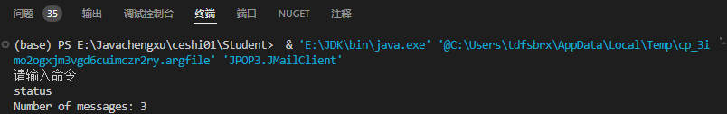
图 4.1 获取邮件数量
输入“list”，终端显示邮件列表，如图4.2所示。
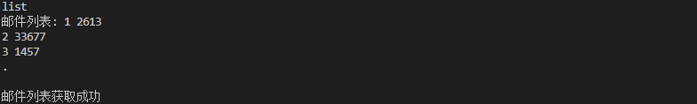
在网页端访问163邮箱，收件箱中邮件数量为3，说明读取正确，如图4.3所示：
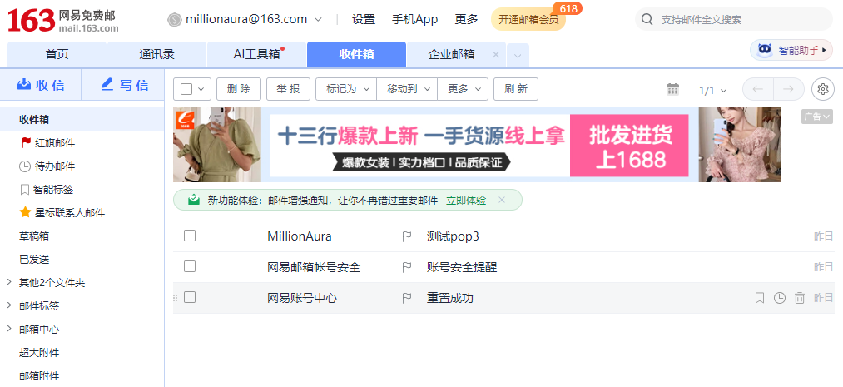
图 4.3 实际邮件数量

4.2 获取邮件内容
运行程序，输入“retr 邮件id”，获取邮件内容，如图4.4所示：
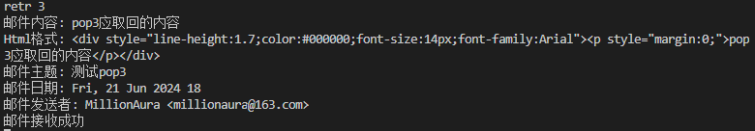
图 4.4 获取邮件信息
在网页端访问163邮箱，打开第三封邮件如图4.5所示，各信息与读取到的一致，说明读取正确。
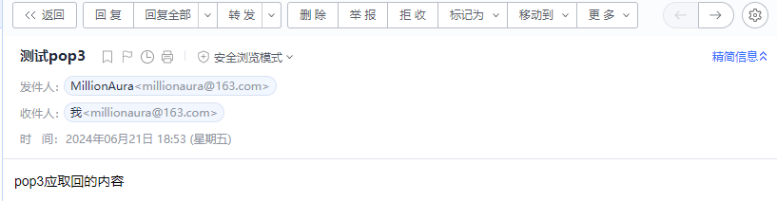
图 4.5 实际邮件信息

4.3 删除邮件
运行程序，输入“dele 邮件id”，为邮件添加删除标记。此时终端提示是否确认删除。输入“rest”，撤销所有删除标记，并输入“list”查看邮件列表，发现无变化；再次输入“dele 邮件id”，并输入“quit”，终端显示删除邮件成功。此时暑促“list”，发现相应编号邮件消失。如图4.6所示：
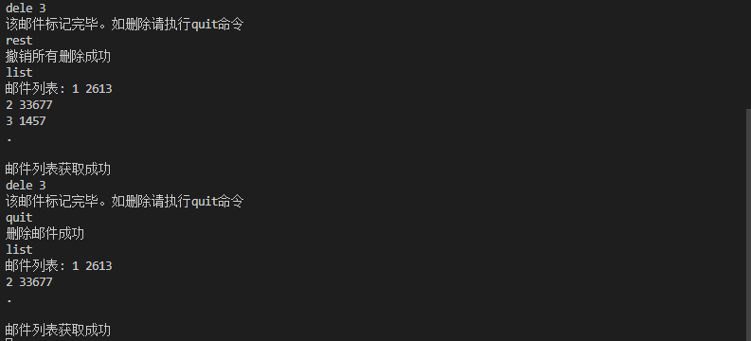
图 4.6 删除邮件

5 结束语
本次课程设计使用java实现了基于POP3协议的邮件客户端，通过设计和实现该课程设计，深入学习了POP3协议的基本原理和操作流程，对计算机网络的底层机制有了更深刻的理解。
市面上主流的邮箱其POP3/SMTP等服务默认处于关闭状态，部分邮箱还对其进行了严格的安全限制，并推荐使用SSL连接方式。另外，部分第三方邮箱，如Foxmail等不提供具体邮箱服务，无法用于测试。以上问题对本课程设计造成了一定的困难。
在目前的程序中，尚未实现长连接、富文本邮件内容解析、不同pop服务器自适应格式、SSL连接等功能。且由于服务端为各邮件服务供应商，难以进行安全的单元测试；同时，程序尚缺乏美观的前端界面，以上问题有望改进。

参考文献
- 王罡, 林立志. 基于Windows的TCP/IP编程[M]. 清华大学出版社, 2002.

